Вокально-эстрадная группа «Элегия»
Вокально-эстрадная группа «Элегия» существует с 2006 года. В группе занимаются студенты и студентки 1-4 курсов, увлеченные музыкой. 1 состав группы: Нина Жабко, Евгений Ли, Татьяна Алексеева, Людмила Евдокимова, Людмила Грищенко, Денис Симонов, Марина Нестеренко, Виталий Петренко и др. «Элегия» является постоянной участницей всех колледжных вечеров и районных мероприятий. Особенно запомнились выступления мальчиков: Евгения Ли, Дениса Симонова, Виталия Петренко, Сергея Шапарева с песнями: «Вешенская станица», «Необыкновенная», «Синева», «Самая моя, моя…». И выступления девушек: Нины Жабко, Татьяны Алексеевой, Людмилы Грищенко, Людмилы Евдокимовой, Марины Нестеренко с песнями: «Облака», «Дом родной», «Мой мир», «Лебедь белая», «С днем рождения».
2007 год, слева направо: Виталий Петренко, Евгений Ли, Денис Симонов, Нина Жабко, Ольга Горбатова.

За время существования в группе пели 40 человек. Руководитель Антипова Наталья Викторовна.

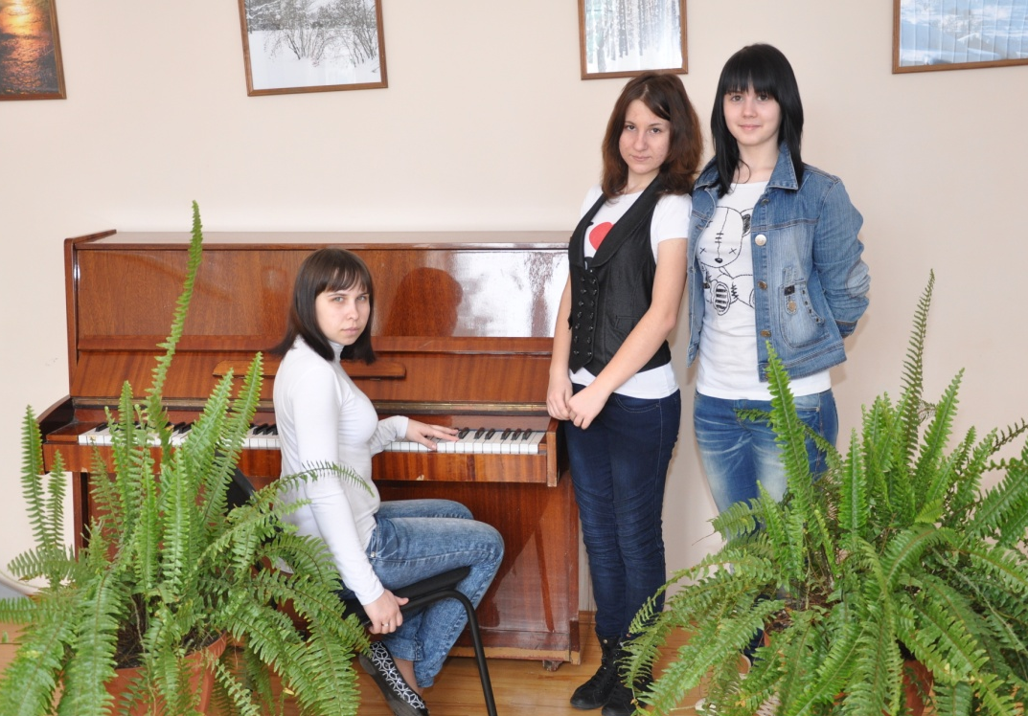

В 2010 году группа стала вокально-инструментальной: Ирина Морсина - клавиши; Марина Грамотенко (пишет тексты песен); Надя Комбарова - гитара (пишет музыку);

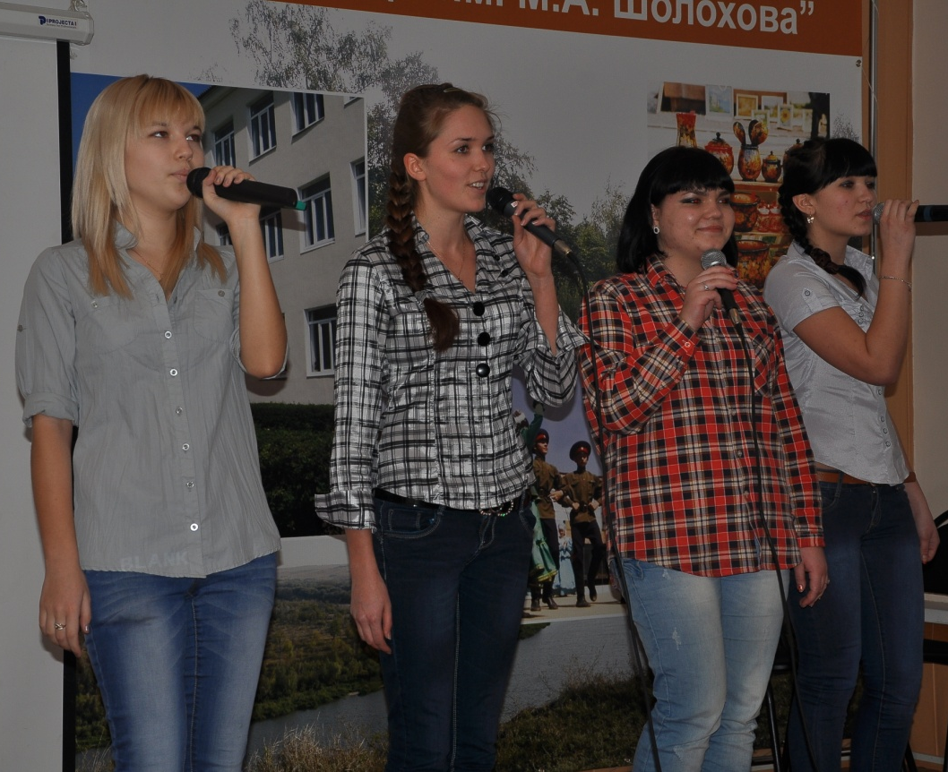
25 января 2013
«Татьянин День»
Слева-направо: Немудрякина Татьяна, Родионова Анна, Великанова Надежда, Куликова Елена
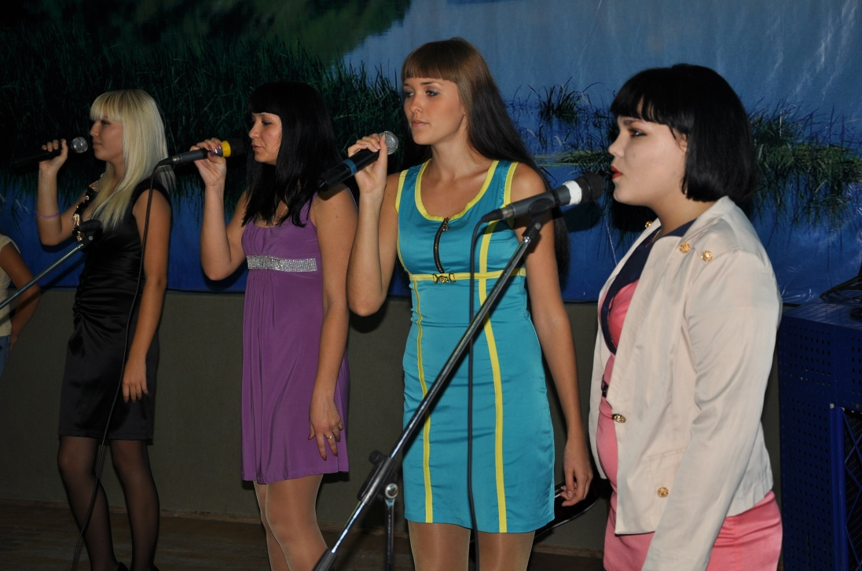
Осенний бал
2012
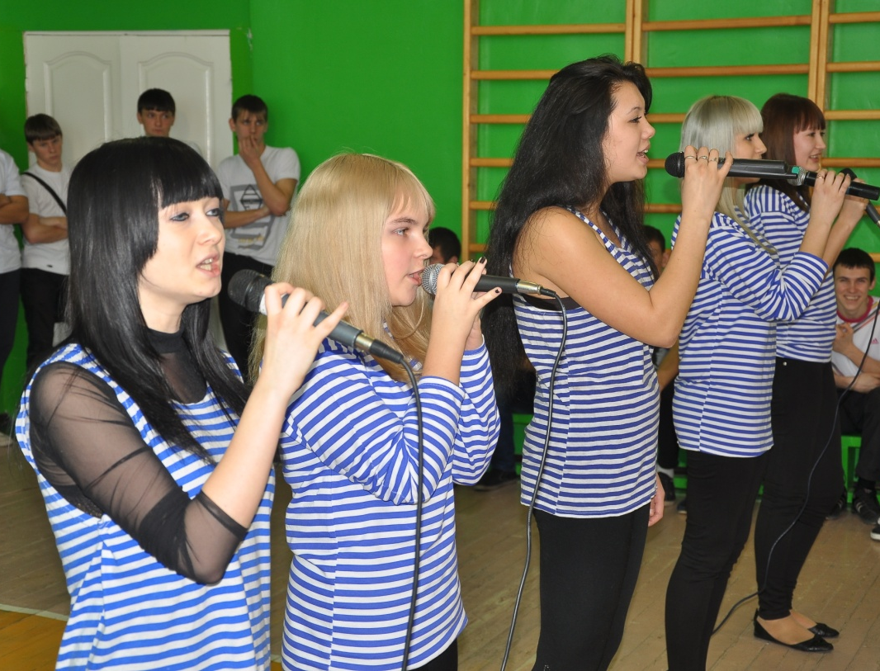
22.022013 г.
«А ну-ка, парни!»
Слева-направо: Конценебина Анастасия, Васильева Яна, Козырева Анна, Галигрова Людмила, Кисель Надежда
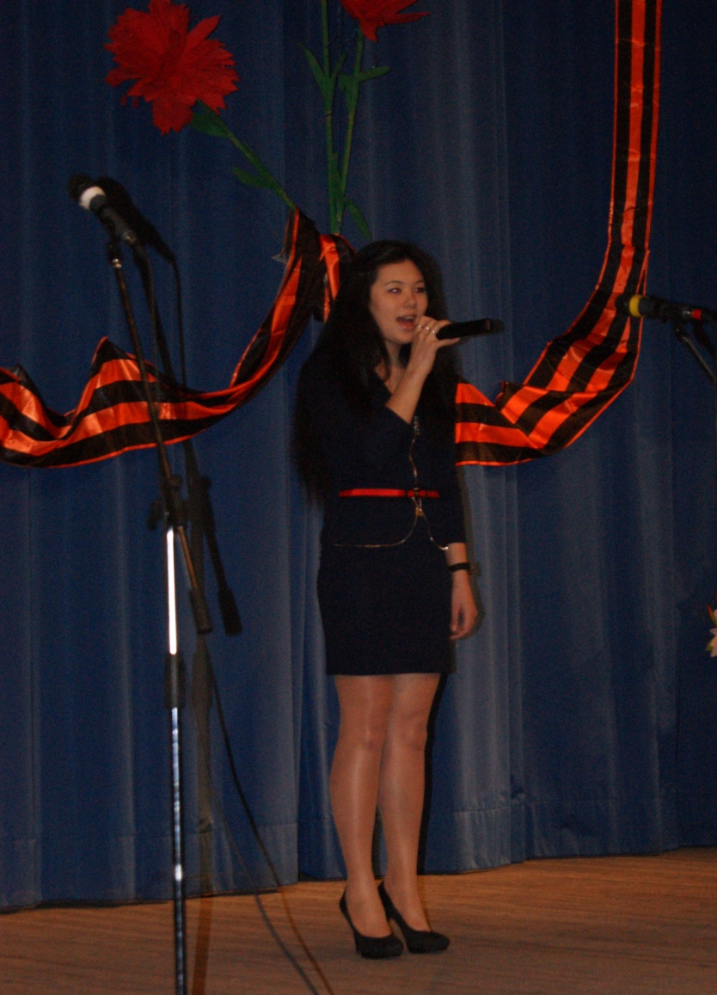
Гвоздики Отечества 2013
Солистка – Козырева Анна

